ANTEPROYECTO
SOBRE PÁGINA WEB CON BASE DE DATOS DE
UN NEGOCIO

Autor:
Curso: 2º DAM
Correo:
INTRODUCCION

El proyecto estará enfocado a la administración de un negocio vía internet, el proyecto constará de 2 partes.

La primera parte se centra en la administración del negocio vía web, para ello se diseñará una aplicación en php con unos usuarios de administración que tengan privilegios para modificar la base de datos, por otro lado también estarán los clientes quienes usarán la aplicación simplemente para comprar o hacer preguntas sobre los productos.

La segunda quiero que sea un añadido no obligatorio, puesto que la mayor parte sería una labor de investigación donde pueda realizar por una parte un sistema chat android para los clientes donde preguntar sus dudas y comunicarse, mientras que por otro lado deberá tener un historial de compras.

Todos los datos de los clientes y el catálogo de productos irán en una base de datos relacional MySQL, dado que las diferentes partes no interactúan entre sí directamente, la Base de Datos hará de puente entre ellas.
A la base deberán acceder todas las partes del proyecto cuando requieran algún dato tengan que actualizarlos.

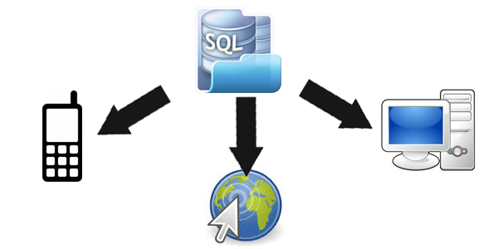

ESPECIFICACIONES

Página Web.

Estará escrita en leguaje php, html, css, javascript.
Para acceder a la Base de Datos usaré la librería MySQL Connector que se puede encontrar en: http://dev.mysql.com/usingmysql/

La página web constará de un panel principal y de este se podrá acceder a distintas partes según su función:
- Una sección protegida de los administradores: donde se podrán añadir, eliminar, actualizar y borrar datos de productos a la vez que datos de los usuarios.
- Otra sección dedicada a los clientes: con las opciones de darse de alta, modificar sus datos y la opción de comprar.

Aplicación en Android ( no obligatoria ).

Estará hecha con Java, json, posiblemente también con php y Mysql.
Json realizaría conexiones socket para el chat con la tienda.
Con PHP se a usará para acceder a la base de datos y cargar el perfil de los usuarios, así como actualizar la base en función de cualquier sus peticiones.

El Host y la Base de Datos ( aproximado ).

Buscaré un host gratuito para la Base de Datos y la web, podrían ser similares a los siguientes:
http://www.hostinger.co/hosting-gratis
http://www.db4free.net/

Para la Base de Datos he pensado en que podría estar compuesta por 3 tablas.

Una Tabla para los Usuarios con campos como:
ID de usuario: de clave primaria
Usuario
Contraseña:
Nombre:
Apellidos:
Dirección:
Dni

Una Tabla para los Productos:
Id_Producto.
Marca.
nombre.
Descripción
Precio
Cantidad

Otra para los Compras:
Id del producto.
Id del cliente/usuario: Que lo compra.
Fecha de compra: Cuando se compro.

